DE LAS UNIDADES DE TRÁNSITO

Combinado vehicular

${v1_veh_tipo} de placa de rodaje ${v1_veh_placa}

Características
- Categoría : ${v1_veh_categoria}
- Color : ${v1_veh_color}
- Modelo : ${v1_veh_modelo}
- Año fab. : ${v1_veh_anio}
- Carrocería : ${v1_veh_carroceria}

Medidas
- Longitud : ${v1_veh_medidas} m.
- Ancho : ${v1_veh_medidas} m.
- Altura : ${v1_veh_medidas} m.

Documentos
- Tarjeta de Propiedad Nº ${v1_docv_num_propiedad}, oficina registral Lima, partida registral Nº ${v1_docv_partida_propiedad}, titulo Nº ${v1_docv_titulo_propiedad}, de propiedad según registro SUNARP de ${v1_prop_nombre}.
- Certificado SOAT N° ${v1_docv_num_soat}, de la empresa aseguradora ${v1_docv_aseguradora_soat}, con fecha de vigencia desde ${v1_docv_vigente_soat} hasta el ${v1_docv_vencimiento_soat}.
- Certificado de inspección técnico vehicular N° ${v1_docv_num_revision}, expedido por la empresa certificadora ${v1_docv_certificadora_revision}, vigente desde ${v1_docv_vigente_revision}, hasta ${v1_docv_vencimiento_revision}

Peritaje técnico y constatación de daños
Solicitado mediante Oficio N° -DIRNOS-PNP/DIRTTSV- UIAT-NORTE, a la Unidad de Peritajes de la DIVPIAT-PNP, por lo cual se recibió el Certificado Peritaje Técnico de Constatación de Daños e Inspección de Sistemas Nº ${v1_docv_num_peritaje} de fecha ${v1_docv_fecha_peritaje}, donde se detallan:

- | Sistema Eléctrico | : | ${v1_docv_sistema_electrico_peritaje}
- | Sistema de frenos | : | ${v1_docv_sistema_frenos_peritaje}
- | Sistemas de dirección | : | ${v1_docv_sistema_direccion_peritaje}
- | Sistemas de transmisión | : | ${v1_docv_sistema_transmision_peritaje}
- | Sistemas de suspensión | : | ${v1_docv_sistema_suspension_peritaje}
- | Planta motriz | : | ${v1_docv_planta_motriz_peritaje}
- | Otros | : | ${v1_docv_otros_peritaje}
- | Daños constatados | :
 | ${v1_docv_danos_peritaje}
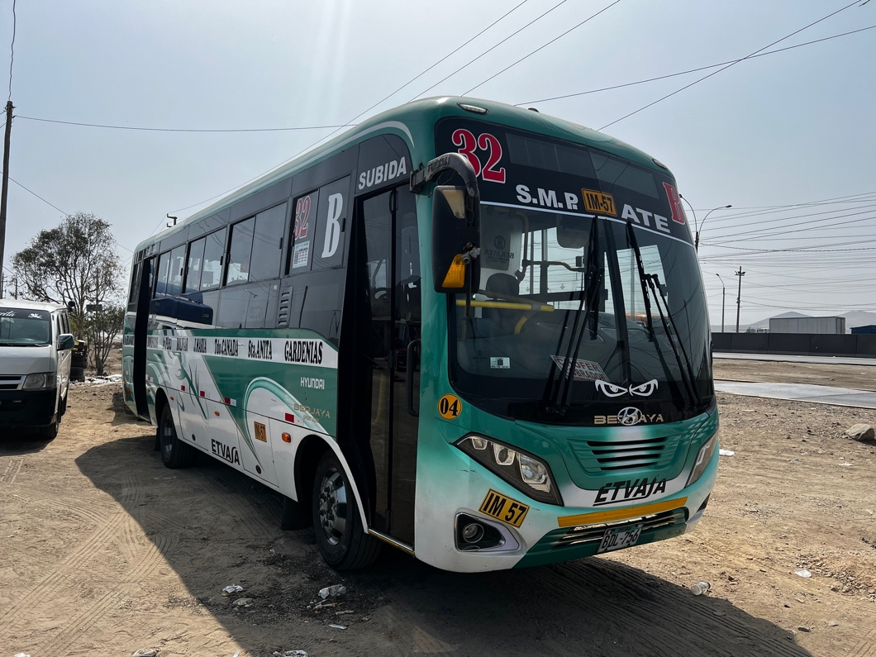
Fotografía de ${v1_veh_tipo} de placa ${v1_veh_placa}

${v2_veh_tipo} de placa de rodaje ${v2_veh_placa}

Características
- Categoría : ${v2_veh_categoria}
- Color : ${v2_veh_color}
- Modelo : ${v2_veh_modelo}
- Año fab. : ${v2_veh_anio}
- Carrocería : ${v2_veh_carroceria}

Medidas
- Longitud : ${v2_veh_medidas} m.
- Ancho : ${v2_veh_medidas} m.
- Altura : ${v2_veh_medidas} m.

Documentos
- Tarjeta de Propiedad Nº ${v2_docv_num_propiedad}, oficina registral Lima, partida registral Nº ${v2_docv_partida_propiedad}, titulo Nº ${v2_docv_titulo_propiedad}, de propiedad según registro SUNARP de ${v2_prop_nombre}.
- Certificado SOAT N° ${v2_docv_num_soat}, de la empresa aseguradora ${v2_docv_aseguradora_soat}, con fecha de vigencia desde ${v2_docv_vigente_soat} hasta el ${v2_docv_vencimiento_soat}.
- Certificado de inspección técnico vehicular N° ${v2_docv_num_revision}, expedido por la empresa certificadora ${v2_docv_certificadora_revision}, vigente desde ${v2_docv_vigente_revision}, hasta ${v2_docv_vencimiento_revision}

Peritaje técnico y constatación de daños
Solicitado mediante Oficio N° -DIRNOS-PNP/DIRTTSV- UIAT-NORTE, a la Unidad de Peritajes de la DIVPIAT-PNP, por lo cual se recibió el Certificado Peritaje Técnico de Constatación de Daños e Inspección de Sistemas Nº ${v2_docv_num_peritaje} de fecha ${v2_docv_fecha_peritaje}, donde se detallan:

- | Sistema Eléctrico | : | ${v2_docv_sistema_electrico_peritaje}
- | Sistema de frenos | : | ${v2_docv_sistema_frenos_peritaje}
- | Sistemas de dirección | : | ${v2_docv_sistema_direccion_peritaje}
- | Sistemas de transmisión | : | ${v2_docv_sistema_transmision_peritaje}
- | Sistemas de suspensión | : | ${v2_docv_sistema_suspension_peritaje}
- | Planta motriz | : | ${v2_docv_planta_motriz_peritaje}
- | Otros | : | ${v2_docv_otros_peritaje}
- | Daños constatados | :
 | ${v2_docv_danos_peritaje}

Fotografía de ${v2_veh_tipo} de placa ${v2_veh_placa}

Sentido de circulación
El combinado vehicular era conducido por la calzada XXXX de la ${acc_lugar} con sentido de XXXXXX disponiéndose a cambiar de sentido de dirección hacia el carril izquierdo del Jr. Huancayo con sentido de sur a norte.

Lugar y destino del recorrido efectuado
Se encontraba realizando servicio de transporte público para la Empresa de Transporte Virgen de la Asunción, habiendo iniciado su ruta en el paradero de Santa Anita, teniendo como paradero final el paradero Huertos de Naranjal.

Conductor (DETENIDO)

Generales de Ley
${v1_cond_nombre} (${v1_cond_edad_accidente}), fecha de nacimiento ${v1_cond_fecha_nacimiento}, natural de ${v1_cond_nacimiento}, estado civil ${v1_cond_estado_civil}, grado de instrucción ${v1_cond_grado_instruccion}, con ${v1_cond_doc_tipo} N° ${v1_cond_doc_num} y domiciliado en ${v1_cond_domicilio}.

Manifestación.
Recibida el ${v1_man_fecha} a las ${v1_man_hora_inicio} horas, en la oficina de la Unidad de Investigación de Accidentes de Tránsito Norte, en presencia de su abogado defensor ${v1_cond_abog_nombre}, con registro ${v1_cond_abog_colegiatura} N° ${v1_cond_abog_registro}, teléfono celular N° ${v1_cond_abog_celular} correo electrónico ${v1_cond_abog_email}, domicilio procesal en ${v1_cond_abog_domicilio_procesal} y con la participación del representante del Ministerio Público, ${acc_fiscal}, Fiscal xxx del ${acc_fiscalia}.

Documentos instrumentales.

Licencia de conducir
Revisado en el sistema de licencia de conducir del MTC https://licencias-tramite.mtc.gob.pe/frmLB_Consulta.aspx, se obtuvo como información que a la consulta a la persona de, ${v1_cond_nombre} “Si” registra licencia de conducir expedida por el Ministerio de Transporte y Comunicaciones, N° ${v1_lc_numero}, en la clase ${v1_lc_clase} categoría ${v1_lc_categoria} vigente desde ${v1_lc_vigente_desde} hasta el ${v1_lc_vigente_hasta}.

Dosaje etílico
Fue sometido a la pericia de Dosaje Etílico, por personal médico de la unidad desconcentrada de dosaje etílico, el ${v1_dosaje_fecha}, donde expidieron el Certificado N° ${v1_dosaje_numero} (registro Nº ${v1_dosaje_registro}), con el resultado cualitativo ${v1_dosaje_resultado_cual} y cuantitativo ${v1_dosaje_lectura_cuant} (${v1_dosaje_resultado_cuant}).

Certificado Médico Legal
N° ${v1_rml_numero}, donde se certifica ${v1_rml_atencion} atención facultativa, ${v1_rml_incapacidad} incapacidad médico legal.

Récord del conductor
Realizada la consulta online a través de la página web del Ministerio de Transportes y Comunicaciones, se obtuvo el récord de conductor N°216502212023, correspondiente a la persona de ${v1_cond_nombre}, donde se observa:

- Datos de Sanciones
“No se encontraron sanciones para el administrado”

- Detalles de papeletas impuestas

Entidad | Papeleta | Fecha PIT | Falta
SAT LIMA | 13712373 | 21/04/2022 | G-56

Antecedentes y requisitorias
Realizada la consulta en el sistema ESINPOL-PNP, se obtuvo información que la persona de ${v1_cond_nombre}, dando como resultado:

PARA REQUISITORIA : “NEGATIVO”
PARA ANTECEDENTES : “NEGATIVO”

Propietario del vehículo

Generales de Ley.
${v1_prop_nombre}, con RUC N° ${v1_prop_ruc}, domicilio representado por ${v1_prop_nat_nombre}, de xx años, natural de xxxx, estado civil xxxx, de ocupación xxx, identificado con DNI N° ${v1_prop_rep_doc}, domiciliado en ${v1_prop_rep_domicilio}, celular N° ${v1_prop_rep_celular}, correo electrónico ${v1_prop_rep_email}, acompañado de su abogado defensor ${v1_prop_abog_nombre}, con registro ${v1_prop_abog_colegiatura} ${v1_prop_abog_registro}.

Manifestación
Recibida el 18JUL2023 a las 22:00 horas, en la oficina de la Unidad de Investigación de Accidentes de Tránsito Norte, con la participación del representante del Ministerio Público, ${acc_fiscal}, Fiscal adjunto del ${acc_fiscalia}.

